**Software Design Specification**

**for Autonomous Object Tracking Robot**

**Author**

이종혁

**Date**

2022-11-26

**Team Information**

이종혁 개인 프로젝트

**Table of Contents**

1. Introduction
   1. Purpose
   2. Scope
   3. Definition, acronyms, and abbreviations
   4. Reference
   5. OverDisplay

2 Overall Description

2.1 Product Perspective

2.2 Product functions

2.3 User characteristics

2.4 Constraints and Assumptions

2.4.1 Definition of Tracking Target

2.4.2 Definition of Obstacle

2.4.3 Driving Condition

3 Structured Analysis

3.1 Autonomous Object Tracking Robot System

3.1.1 System Context Diagram

3.1.1.1 Basic System Context Diagram

3.1.1.2 Event List

3.1.1.3 The System Context Diagram

3.1.2 Data Flow Diagram

3.1.2.1 DFD level 0

3.1.2.1.1 DFD

3.1.2.1.2 Process Sep

3.1.2.1.3 Data Dictionary

3.1.2.2 DFD level 1

3.1.2.2.1 DFD

3.1.2.2.2 Process Specification

3.1.2.2.3 Data Dictionary

3.1.2.3 DFD level 2

3.1.2.3.1 DFD

3.1.2.3.2 Process Specification

3.1.2.3.3 Data Dictionary

3.1.2.4 DFD level 3

3.1.2.4.1 DFD

3.1.2.4.2 Process Specification

3.1.2.4.3 Data Dictionary

3.1.2.4.4 State Transition Diagram Controller

3.1.2.5 Overall DFD

1. Introduction
   1. Purpose

본 문서는 자율주행 물체 추적 로봇 프로젝트의 요구사항 Analysis를 설명한다. 해당 문서의 작성 목적은 자율 주행 로봇 시스템을 구성하는 기능, 컨트롤러, 인터페이스 간의 Data Flow를 설계하는 데에 있다.

* 1. Scope

자율주행 물체 추적 로봇 시스템의 구조는 아래 그림과 같다. 해당 시스템의 규모는 물체 추적, 라인 추적, 위험 예방, 로봇 제어의 기능으로 제한한다.

해당 기능들은 카메라, 초음파, 적외선 센서 등 HW 모듈에서 수신한 데이터를 바탕으로 구현된 SW를 통해 구현된다.

* 1. Definition, acronyms, and abbreviations

HW : Hardware

SW : Software

ARS : Autonomous Robot System

FOV : Field of view (Camera, Ultrasonic Sensor)

Camera : Pixy2 Camera

* 1. Reference

[1] Atmega328 Datasheet : https://www.microchip.com/en-us/product/ATmega328

[2] Pixy2 Specification : https://docs.pixycam.com/wiki/doku.php?id=wiki:v2:overview

[3] HC-SR04 Specification : https://www.seeedstudio.com/blog/2019/11/04/hc-sr04-features-arduino-raspberrypi-guide/

[4] L298 Motor Driver Datasheet :

https://www.tech.dmu.ac.uk/~mgongora/Resources/L298N.pdf

[5 SG90 Servo Motor Datasheet :

https://datasheetspdf.com/pdf/791970/TowerPro/SG90/1

[6] TCRT5000 Line Tracking Sensor Datasheet:

https://datasheetspdf.com/pdf/377371/VishayTelefunken/TCRT5000/1

[7] IR1838 Sensor :

https://datasheet4u.com/datasheet-pdf/ETC/IR1838/pdf.php?id=706293

* 1. OverDisplay

2장 개발 대상에 대한 설명; 3장 세부 기능 명세

1. Overall Description
   1. Product Perspective

시스템을 구성하는 기능은 5가지로 구성된다. 물체 추적, 라인 추적, 위험 예방, 우선순위 계산, 모터 제어 기능이 그것이며, 우선 순위 계산 기능은 물체 추적, 라인추적, 위험 예방의 3가지 기능 중 최우선순위를 부여할 기능을 결정하는 역할을 수행한다. 마지막으로 모터 제어 기능은 앞선 3개의 기능에서 산출한 속력, 방향 값 중 최우선순위를 할당 받은 기능의 산출 값을 모터에 적용한다.

* 1. Production functions

물체 추적 기능은 미리 선정한 추적 대상에 대하여, 추적 대상과의 거리를 기반으로 설정한 속력 값을 계산해내는 기능이다. 또한 FOV 상의 추적 대상과 이루는 각도를 알아내어 방향 전환을 위한 값을 계산해낼 수 있다. 해당 기능은 초음파 센서와 카메라 모듈의 센싱 데이터에 의존한다.

라인 추적 기능은 두 개의 라인 사이를 벗어나지 않도록 하며 주행하는 기능이다. 라인 추적 기능은 FOV 상 라인의 유무를 판단하여 방향 값을 계산해내며, 이는 적외선 센서와 카메라 센서의 센싱 데이터에 의존한다.

위험 예방 기능은 로봇의 주행 중 마주하게 되는 장애물 등의 요소를 회피하도록 하는 기능이다. 이 기능은 카메라 모듈과 초음파 센서의 파싱 데이터에 의존한다.

우선순위 계산 기능은 위 3개 기능이 산출한 데이터를 종합하여, 현재 로봇의 상태를 파악하고 기능간 최우선순위 기능을 선별하는 기능을 한다. 가장 우선순위가 높은 기능이 산출한 모터의 속력, 방향 값이 로봇 제어 기능에 적용된다.

모터 제어 기능은 우선순위 계산 기능에서 계산해낸 최우선순위 기능이 생산해낸 속력, 방향 값을 모터에 적용하는 직접 기능이다. 해당 과정 중 방향 값 입력에 따라 모터의 전, 후진, 그리고 속력 값을 보정하여 원하는 방향으로의 주행을 가능케 한다.

* 1. User characteristics

사용자는 일회용 AA 알칼라인 건전지 혹은 18650 배터리 쌍을 이용하여 하드웨어 구동에 필요한 전원을 공급한다.

Arduino System에 전원을 공급하면 소프트웨어가 자동으로 구동된다.

사용자는 IR 원격 컨트롤러를 통해 로봇 구동에 대한 제어를 수행할 수 있다.

* 1. Constraints and Assumption
     1. Definition of Tracking Target

물체 추적 대상은 지름 4cm 가량의 흰색 구체로 한다. 물체의 인식 근거는 사전에 등록된 색체가 되며, 주변 환경에 유사한 색체를 가진 물체가 있다면 주행은 제한된다.

라인의 식별은 TCRT4000 센서의 적외선 신호를 이용하여 판단한다. 또한 카메라 모듈을 통해 이를 보조하는데, 주변 조도가 어두울 경우 라인 추적 기능이 제한된다.

추적할 대상의 인식율은 90퍼센트(TBD) 이상이어야 한다.

* + 1. Definition of Obstacle

장애물의 대상은 카메라가 인식하는 y 좌표 값이 20(TBD) 이상의 추적 대상이 아닌 물체로 한다. 장애물은 물체 추적 기능을 수행할 때에 설치되며, 따라서 장애물의 색체는 추적 대상의 색체와 유사해서는 안된다.

* + 1. Driving Condition

주행 환경은 주행에 장애가 되지 않도록 평평한 지면이어야 한다.

로봇이 주행하는 환경은 조도 500Lux(TBD) 이상의 환경이 갖춰져야 한다.

1. Structured Analysis
   1. Autonomous Object Tracking Robot System
      1. System Context Diagram
         1. Basic System Context Diagram

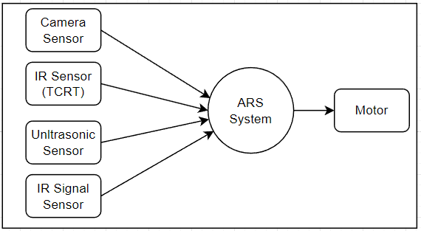

* + - 1. Event List

|  |  |
| --- | --- |
| Input/Output Event | Description |
| Camera Sensor Input | Pixy Camera로부터 전송되는 물체의 position, width, height 등의 정보 |
| IR Sensor  Input(TCRT) | TCRT 센서로부터 인식한 라인 존재의 유무에 대한 정보 |
| IR Signal  Input | IR 리시버에서 인식하는 정보. 원격 리모트 컨트롤러의 신호를 입력 받아 전달하며, 로봇 시스템의 On/Off 기능을 담당한다. |
| Ultrasonic  Sensor Input | 초음파 센서로부터 입력되는 거리 정보 |

* + - 1. The System Context Diagram

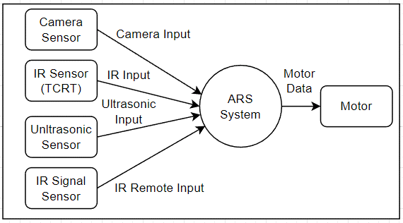

* + 1. Data Flow Diagram
       1. DFD level 0
          1. DFD



* + - * 1. Process Specification

|  |  |
| --- | --- |
| Reference No. | 0 |
| Name | ARS System |
| Input | Camera Sensor Input, IR Input, Ultrasonic Input |
| Output | Motor Data |
| Process Description | 각종 센서로부터 입력 받은 Input 데이터를 이용하여 이를 파싱하고, 파싱된 데이터를 알고리즘에 적용하여 물체 추적, 라인 추적, 위험 예방 중 기능 간 우선 순위를 선정한다.  우선 순위가 가장 높은 기능에서 연산한 데이터를 모터 제어에 적용하게 된다. |

* + - * 1. Data Dictionary

|  |  |  |
| --- | --- | --- |
| Input/Output Event | Description | Format/Type |
| Camera Input | 카메라 센서가 입력 받는 물체의 좌표, 너비, 높이, 색체 코드 정보 | Structure |
| uint16_t signature :  전방 물체의 색체 코드  uint16_t pos_x :  전방 물체의 x좌표  uint16_t pos_y :  전방 물체의 y좌표  uint16_t width:  전방 물체의 너비  uint16_t height:  전방 물체의 높이 |
| IR Input(TCRT) | IR 라인 트레이싱 센서를 통해 입력 받는 라인과의 거리 정보 | Structure |
| int line_left :  좌측 라인의 유무 정보.  0일 경우 미인식, 1일 경우 인식  int line_middle :  중앙 라인의 유무 정보.  0일 경우 미인식, 1일 경우 인식  int line_right :  우측 라인의 유무 정보.  0일 경우 미인식, 1일 경우 인식 |
| IR Remote Input | 원격 IR 컨트롤러로부터 전달된 적외선 신호로, 센서를 통해 입력 받는 로봇 제어 정보 | Unsigned Integer |
| uint16_t system_on_off :  0일 경우 시스템 구동 중단,  1일 경우 시스템 구동 |
| Ultrasonic Input | 초음파 센서로부터 입력 받는 FOV 상 물체와의 거리 정보 리스트 | Float |
| Float[] fov_distances:  Fov상 물체의 거리를 누적한 배열로, 누적된 값을 통해 보정된 거리를 만들어내도록 이용 |
| Motor Data | 초음파 센서를 통한 거리의 누적 값 및 최고 우선 순위 기능이 연산한 모터의 방향 값 및 속력 값 | Structure |

* + - 1. DFD level 1
         1. DFD

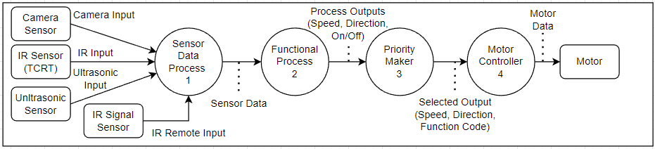

* + - * 1. Process Specification

|  |  |
| --- | --- |
| Reference No. | 1 |
| Name | Sensor Data Process |
| Input | Camera Input, IR Input, Ultrasonic Input |
| Output | Sensor Data |
| Process Description | 각종 Sensor로부터 데이터를 받아들인다.  해당 데이터들을 종합하여 하나의 구조체 형태로 만들어내고(Sensor Data), 이 구조체를 우선순위 계산 기능에 넘겨주는 역할을 한다. |

|  |  |
| --- | --- |
| Reference No. | 2 |
| Name | Functional Process |
| Input | Sensor Data |
| Output | Process Outputs(Speeds, Directions, On/Off flags) |
| Process Description | 센서 데이터의 집합 구조체를 입력 받아, 시스템의 물체 추적, 라인 추적, 위험 예방 기능에 정의된 기능을 수행한다.  센서 데이터를 통해 각 기능의 On/Off 여부, 각 기능 수행을 위해 계산한 방향과 속력 값을 포함한 구조체들을 만들어내는 기능이다.  수행 과정 중 속력과 방향 값의 계산은 초음파 센서의 거리 값에 크게 의존하여 계산되는데, 때문에 이상치 보정을 위하여 평균 필터 알고리즘을 적용한다. |

|  |  |
| --- | --- |
| Reference No. | 3 |
| Name | Priority Maker |
| Input | Process Outputs(Speeds, Directions, Outputs) |
| Output | Selected Output(Speed, Direction, Function Code) |
| Process Description | 기능별 Enable 여부 정보를 가진 On/Off, 속력 값과 방향 값의 집합을 전달받아 어떤 기능에 최우선순위를 부여할지를 결정한다.  가장 높은 우선순위를 할당 받은 기능의 고유 코드와, 속력, 방향 값을 포함한 구조체를 생성한다.. |

|  |  |
| --- | --- |
| Reference No. | 4 |
| Name | Motor Controller |
| Input | Selected Output(Speed, Direction, Function Code) |
| Output | Motor Data |
| Process Description | 최우선 순위를 할당 받은 기능의 코드와 해당 기능이 산출하여 보정된 속력, 방향 값을 전달받는다.  전달받은 속력과 방향 값을 모터가 실제로 이용할 수 있는 형태로 바꾸는 역할을 수행하며, 또 바꾼 형태의 값을 실제로 적용하는 역할을 수행한다. |

* + - * 1. Data Dictionary

|  |  |  |
| --- | --- | --- |
| Input/Output Event | Description | Format/Type |
| Camera Input | 카메라 센서가 입력 받는 물체의 좌표, 너비, 높이, 색체 코드 정보 | Structure |
| pos_x(uint16) : 카메라 모듈이 인식한 물체의 x좌표  pos_y(uint16) : 카메라 모듈이 인식한 물체의 y좌표  width(uint16) : 카메라 모듈이 인식한 물체의 너비  height(uint16) : 카메라 모듈이 인식한 물체의 높이  angle(uint16) : 카메라 모듈이 인식한 물체와의 각도  signature(uint16) : 카메라 모듈이 인식한 물체의 색체 시그니쳐 넘버 |
| IR Input(TCRT) | IR 라인 트레이싱 센서를 통해 입력 받는 라인과의 거리 정보 | Structure |
| int line_left :  좌측 라인의 유무 정보.  0일 경우 미인식, 1일 경우 인식  int line_middle :  중앙 라인의 유무 정보.  0일 경우 미인식, 1일 경우 인식  int line_right :  우측 라인의 유무 정보.  0일 경우 미인식, 1일 경우 인식 |
| Ultrasonic Input | 초음파 센서로부터 입력 받는 FOV 상 물체와의 거리 정보 리스트 | Float |
| Float[] fov_distances:  Fov상 물체의 거리를 누적한 배열로, 누적된 값을 통해 보정된 거리를 만들어내도록 이용 |
| IR Remote Input | 원격 IR 컨트롤러로부터 전달된 적외선 신호로, 센서를 통해 입력 받는 로봇 제어 정보 | Unsigned Integer |
| uint16_t system_on_off :  0일 경우 시스템 구동 중단,  1일 경우 시스템 구동 |
| Sensor Data | Camera, IR, Ultrasonic 센서로부터 입력받은 값 | Structure |
| Lines lines_info:  IR Input(TCRT)의 데이터와 동일  TargetObject target_object_info:  Camera Input의 데이터와 동일  float* fov_distances: |
| Function Code | 최우선 순위를 할당 받은 기능의 고유 코드 | int |
| 물체 추적 : 0  라인 추적 : 1  위험 예방 : 2  시스템 중단 : 255 |
| Speed & Direction | 최우선 순위 기능이 계산하여 보정된 속력과 방향 값 | Structure |
| Speed(float),  Direction(float) |
| Motor Data | 가장 높은 우선 순위를 가진 기능이 산출한 속력, 방향 값으로, 구조체로부터 Speed & Direction 값을 추출해 적용한다. | Structure |

* + - 1. DFD level 2
         1. DFD

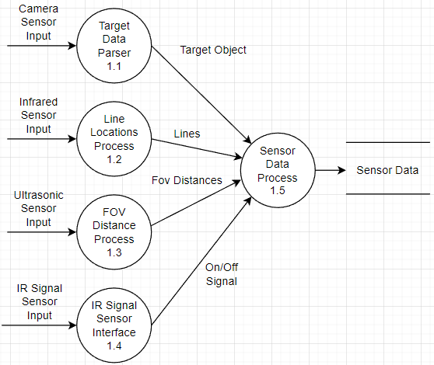

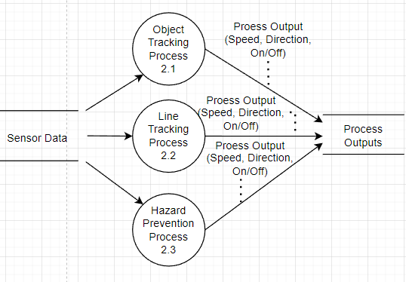

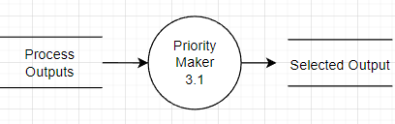

* + - * 1. Process Specification

|  |  |
| --- | --- |
| Reference No. | 1.1 |
| Name | Target Data Parser |
| Input | Target Object |
| Output | - |
| Process Description | 카메라 센서로부터 입력 받은 데이터를 Target Object의 정보로 변환한다.  Target Object의 정보를 구조화시켜 Position, width, height, signature number 정보를 Sensor Data의 멤버로 제공한다. |

|  |  |
| --- | --- |
| Reference No. | 1.2 |
| Name | Line Locations Process |
| Input | Infrared Sensor Input |
| Output | Lines |
| Process Description | Infrared Sensor로부터 입력 받은 데이터를 구조화시켜 Line 정보로 변환한다.  Line은 최대 3개까지 인식 가능하다. |

|  |  |
| --- | --- |
| Reference No. | 1.3 |
| Name | FOV Distance Process |
| Input | Ultrasonic Sensor Input |
| Output | FOV Distances |
| Process Description | 초음파 센서로부터 FOV 상 물체의 거리 정보를 입력 받아 10개 Tick에 대해 인식해 거리 값들을 저장한 배열을 만들어 낸다. |

|  |  |
| --- | --- |
| Reference No. | 1.4 |
| Name | IR Signal Sensor Interface |
| Input | IR Signal Sensor Input |
| Output | On/Off Signal |
| Process Description | 원격 IR 컨트롤러로부터 입력 받은 신호를 Sensor Data 구조체의 멤버로 저장한다. |

|  |  |
| --- | --- |
| Reference No. | 1.5 |
| Name | Sensor Data Process |
| Input | Target Object, Lines, FOV Distances, On/Off Signal |
| Output | Sensor Data |
| Process Description | 타겟 정보, 라인 정보, FOV 상 거리 정보를 종합하여, 포괄적인 데이터를 가진 구조체를 만들어낸다. |

|  |  |
| --- | --- |
| Reference No. | 2.1 |
| Name | Object Tracking Process |
| Input | Sensor Data |
| Output | Process Output |
| Process Description | Sensor Data를 입력 받아 물체 추적 알고리즘을 수행한다.  Pixy Camera가 인식하도록 설정한 색체의 signature code와 Sensor Data가 입력 받은 전방 물체의 Signature Code를 비교하여 일치한다면 추적 대상이 전방에 있음을 알게 할 수 있다.  전방의 물체가 추적 대상이 맞는지 확인하며, 추적 대상 물체가 전방에 있는 것을 확인할 경우 On/Off 이진 변수를 1로 저장하고 하위 역할을 수행한다.  만일 전방 물체가 추적 대상이 아니라면, On/Off 이진 변수를 0으로 저장한다.  평균 필터 알고리즘을 적용하여 거리 값을 보정한다.  보정된 전방 물체와의 거리에 따라 모터 방향 값을 다르게 적용하여 추적 대상이 가까워 질수록 방향 전환이 커지도록 기능한다.  방향 계산 식은 아래를 따른다.  로봇의 전방과 추적 물체와의 각도를  θ라고 했을 때, 로봇 전방과 수직선을 기준으로 하여 θ만큼 바퀴를 회전시킨다. θ의 최대 범위는 30도이다.  전방 추적 물체와의 거리 값을 d라 할 때,  추적 기능이 실행될 시, 그리고 적용될 d가 20이상인 경우, 모터 속력을 (d/3)cm/s(TBD)으로 조정한다.  추적 대상과 로봇과의 거리가 20이내에 있는 경우,  추적 기능이 실행 될 시 모터 속력을 (d-10)cm/s(TBD)에 맞도록 조정한다. (0 ≥ d-10 의 경우 0으로 속력 값 저장) |

|  |  |
| --- | --- |
| Reference No. | 2.2 |
| Name | Line Tracking Process |
| Input | Sensor Data |
| Output | Process Output |
| Process Description | FOV Data를 입력 받아 라인 추적 알고리즘을 수행한다.  만약 현재 전방에 물체 추적 대상이 있다면, 해당 기능의 On/Off 값은 0이 된다.  그렇지 않고, FOV 데이터 상 입력된 라인의 값이 유효할 경우 On/Off 값을 1로 저장하고 아래의 기능을 수행한다.  중앙 TCRT 센서로부터 전달 받은 값을 가장 먼저 읽어, 만약 전달 받은 값이 1인 경우 모터의 방향 값을 0으로 설정한다.  좌측 TCRT 센서로부터 전달 받은 값이 1인 경우, 모터를 좌측으로 30도(TBD) 회전하도록 공유 방향 값에 더해준다.  좌측 TCRT 센서로부터 전달 받은 값이 1인 경우, 모터를 우측으로 30도(TBD) 회전하도록 공유 방향 값에 더해준다. |

|  |  |
| --- | --- |
| Reference No. | 2.3 |
| Name | Hazard Prevention Process |
| Input | Sensor Data |
| Output | Process Output |
| Process Description | FOV Data를 입력 받아 위험 예방 알고리즘을 수행한다.  하위 기능을 수행하며 이후 출력할 On/Off, 속력, 방향 값을 저장하게 된다.  유효 장애물과의 거리가 20cm 초과일 시, On/Off 값은 0이 되며 하위 기능을 수행하지 않는다.  그렇지 않을 경우, On/Off 값은 1이 되며 하위 기능을 수행한다.  유효 장애물과의 거리가 20 cm 이내일 시:  모터 속력을 현재 장애물과의 거리 d에 대하여  (d *1/4)cm/s(TBD)에 맞도록 모터 속력 연산 및 저장한다.  유효 장애물과의 거리가 10cm 이내일 시, 모터의 속력 값과 방향 값은 0으로 할당한다.  전방 장애물의 판단은 카메라 모듈로부터 입력되는 물체의 signature code를 읽어 사전 설정한 추적 물체의 그것과 다른 지 확인하는 방식으로 수행한다.  또한 전방 물체와의 거리와 현재까지 Circular queue에 저장된 거리들의 평균 값을 읽어,  Average Distance – 30(TBD) >= Prev distance에 해당할 경우 즉시 10개의 Tick에 대하여 거리를 받아들여 평균 Distance를 구한 후 이를 통해 전방 장애물과의 거리를 판단한다.(평균 필터 이용)  입력 데이터의 순환 구조는 First-In, First-Out이 되며, 10개의 공간이 다 찼을 시에는 가장 갱신이 오래된 공간을 덮어 씌운다. |

|  |  |
| --- | --- |
| Reference No. | 3.1 |
| Name | Priority Maker |
| Input | Process Outputs |
| Output | Selected Output |
| Process Description | 속력 및 방향 리스트 및 On/Off 리스트를 입력 받아, 최우선 순위 기능을 선정한다.  최우선 순위 기능은 On/Off 값들을 비교하여 선정하며, 하위 절차를 밟는다. 그러나 원격 컨트롤러부터 입력된 On/Off 값이 0으로 설정되어 있는 경우, 모터의 속력과 방향 값은 0으로 출력되며 출력될 최우선 순위 기능 코드는 255로 설정된다..  먼저, 위험 예방 기능의 On/Off의 유효 여부를 확인한다. 만일 유효할 경우, 최우선 순위 기능 코드를 2로 설정하고 출력할 속력, 방향 값으로 위험 예방 기능이 계산한 속력과 방향 값을 저장한다.  만일 위험 예방 기능이 최우선 순위 기능이 아니라면, 물체 추적 기능의 On/Off 값이 유효한 지 확인한다. 이때 위험 예방 기능이 유효하지 않은 경우, 물체 추적 기능의 On/Off 값의 유효 여부와 상관 없이 물체 추적 기능의 속력 값을 출력할 속력 값으로 설정한다.  물체 추적 기능의 On/Off값이 유효할 경우, 이를 최우선 순위 기능으로 설정한다. 이때 우선순위코드는 0이 된다. 물체 추적 기능이 계산한 방향 값을 출력할 방향 값으로 설정한다.  만약 물체 추적 기능과 위험 예방 기능이 유효하지 않고, 라인 추적 기능의 On/Off 값이 유효할 경우 라인 추적 기능을 최우선 순위 기능으로 설정한다. 이때의 우선순위 코드는 1이 된다. 라인 추적 기능이 계산한 방향 값을 출력할 방향 값으로 설정한다.  그 외의 경우, 모터의 속력과 방향 값을 0으로 설정하고 최우선 순위 기능 코드는 255로 설정된다.  최종적으로 우선순위가 가장 높게 설정된 기능의 코드와 속력, 방향 값은 구조체의 멤버 변수가 되어 Selected Output으로 출력된다. |

* + - * 1. Data Dictionary

|  |  |  |
| --- | --- | --- |
| Input/Output Event | Description | Format/Type |
| Camera  Sensor Input | 카메라 센서가 입력 받는 물체의 정보가 포함된 18 바이트 Serial Data | Byte Array |
| Infrared  Sensor Input | 원격 IR 컨트롤러와 IR 라인 트레이싱 센서를 통해 입력 받는 라인과의 거리 정보.  총 3개의 동일한 종류의 입력을 동시에 받아들인다. | Unsigned Integer |
| Ultrasonic  Sensor Input | 초음파 센서로부터 입력 받는 FOV 상 물체와의 거리 정보 | Float |
| Target Object | 카메라 센서 입력 값을 파싱하여 구분한 정제된 값 | Structure |
| pos_x(uint16) : 카메라 모듈이 인식한 물체의 x좌표  pos_y(uint16) : 카메라 모듈이 인식한 물체의 y좌표  width(uint16) : 카메라 모듈이 인식한 물체의 너비  height(uint16) : 카메라 모듈이 인식한 물체의 높이  signature(uint16) : 카메라 모듈이 인식한 물체의 색체 시그니쳐 넘버 |
| Lines | 3개의 IR 센서로부터 입력 받은 라인과의 거리 정보를 합친 구조체형 데이터 | Structure |
| line_left(short) : 좌측 센서가 받아들인 라인 존재 여부 데이터  line_center(short) : 중앙 센서가 받아들인 라인 존재 여부 데이터  line_right(short) : 우측 센서가 받아들인 라인 존재 여부 데이터 |
| FOV Distances | 초음파 센서로부터 입력 받은 거리 값의 리스트. 10개의 거리 정보가 누적되어 선형 큐의 형태로 갱신된다. | Float array |
| distance(float) : 장애물과의 거리로, 단위는 cm |
| On/Off Signal | 로봇 시스템을 수행할 지 여부가 담긴 이진형 값  1 또는 0의 값을 가진다. | Integer |
| Sensor Data | Target Object, Lines, Obstacle 데이터가 종합적으로 묶인 구조체 | Structure |
| Process Output | 각 기능이 연산한 속력과 방향 값, 그리고 기능의 수행 여부(On/Off)가 담긴 구조체 | Structure |
| speed(float) : 우선순위가 가장 높은 기능이 연산한 속력  direction(float) : 우선순위가 가장 높은 기능이 연산한 방향  on_or_off(int) : 해당 기능을 수행할지에 대한 여부가 담긴 변수. 수행 할 수 있는 경우 1, 그렇지 않을 경우 0으로 전달. |
| Selected Output | 우선 순위가 가장 높은 기능이 계산한 속력과 방향 값, 그리고 우선 순위 코드의 세트 | Structure |
| speed(float) : 우선순위가 가장 높은 기능이 연산한 속력  direction(float) : 우선순위가 가장 높은 기능이 연산한 방향  priority_code(int) : 우선순위가 가장 높은 기능의 고유 코드 |

* + - 1. DFD level 3
         1. DFD

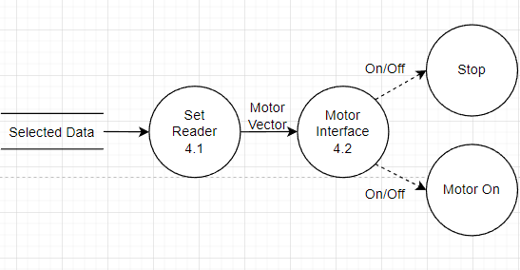

* + - * 1. Process Specification

|  |  |
| --- | --- |
| Reference No. | 4.1 |
| Name | Set Reader |
| Input | Selected Data |
| Output | Motor Vector |
| Process Description | Selected Data의 Set을 읽어와, 이상치가 없는 지 확인한다.  모터의 속력은 60cm/s를 넘어서면 안되며, 모터의 방향 각도는 60도를 넘을 수 없다. 또한 모터의 코드는 0, 1, 2, 255 4개의 값 중 하나여야 한다.  이상치가 확인될 경우, 모터의 속력과 방향을 0으로 설정한다.  이상치가 없음이 확인될 경우, 모터 속력 및 방향 값이 그대로 Motor Vector 구조체의 멤버 변수로 저장되어 이를 반환한다. |

|  |  |
| --- | --- |
| Reference No. | 4.2 |
| Name | Motor Interface |
| Input | Motor Vector |
| Output | - |
| Process Description | Motor Vector를 입력 받아, 해당 구조체의 멤버인 속력과 방향을 사용할 수 있는 형태로 변환한다.  방향 값의 경우, -30~30 사이의 값으로 전달되는데 -10~10 사이의 값의 경우는 직진, -10 미만의 값의 경우 좌회전, 10 이상의 값은 우회전으로 가정한다.  이후 DC 모터의 방향, 속력 값을 실제로 적용하는데, 연이어 pwm의 값에 방향 값의 절대값 / 30을 적용하여 바퀴의 각도를 로봇 전방으로부터 물체와의 각도만큼 회전시키도록 한다. |

* + - * 1. Data Dictionary

|  |  |  |
| --- | --- | --- |
| Input/Output Event | Description | Format/Type |
| Motor Vector | DC 모터에 최종적으로 적용할 벡터 값을 가진 구조체 | Structure |
| speed(float array) : DC모터에 적용할 속력 값  direction(float array) : 우선순위가 가장 높은 기능이 연산한 방향 |
| On/Off | 0 또는 1의 값을 가지며, 0일 경우 모터 제어는 중지되고 1일 경우 모터 벡터의 값이 적용될 수 있도록 허용한다. | Byte |

* + - * 1. 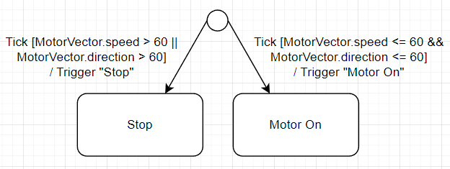State Transition Diagram
      1. Overall DFD

